Projekt w ramach przedmiotu „Metody projektowania systemów oprogramowania”

Filip Mularski 18731

Oskar Mularski 18732

Mateusz Nejdrowski 18733





System zarządzania usługami sprzątającymi

## **Scenariusz**

Grzegorz pracował w apartamentowcu jako recepcjonista. Wydawał klucze do mieszkania na określony czas. Czystość apartamentów była kontrolowana przez zewnętrzna firmę sprzątającą. Pokoje były sprzątane przed przyjazdem gości oraz po ich wyjeździe. Różniły się one wyposażeniem i wielkością co skutkowało rożnym zapotrzebowaniem na środki czystości. Grzegorz dostrzegł brak kontroli nad tymi zasobami, bowiem nikt nie rejestrował ich zużycia. Sprzątaczki nie były rozliczane ze zużycia tych środków a reszta pracowników nie była w stanie tego sprawdzać. Skutkowało to nierównomiernym wykorzystaniem chemii, często zdarzały się sytuację, gdy akurat potrzebnego środka było za mało, natomiast tych mniej ważnych pozostawał spory nadmiar. Zamówienia składane były przez pracowników recepcji, którzy jak już wiemy, nie mieli pełnej kontroli nad zużywaniem środków chemicznych. Powodowało to, że zamówienia były kompletowane „na oko”, bądź po prostu powielane z zeszłego tygodnia. Zdarzały się także sytuację, że zamówienia składane były przez koordynatorów z zewnątrz, którzy nie mieli wiedzy odnośnie aktualnego stanu chemii w danym hotelu, przez co dostarczane były niewłaściwe środki, bądź dostawy były niekompletne. Wszystkie te sytuacje skutkowały obniżeniem standardów sprzątania oraz doprowadzały do niewłaściwości finansowych, tj. znacznemu zwiększeniu wydatków na środki chemiczne, co przynosiło firmie straty.

## **Użytkownicy systemu i ich role**

**Pracownik Sprzątający –** pracownik hotelu/apartamentu bądź zewnętrznej firmy sprzątającej

* Loguje się do systemu
* Ma wgląd do dostępnych środków czystości
* Po sprzątaniu sporządza listę środków, który zostały zużyte

**Recepcjonista –** pracownik hotelu/apartamentowca

* Loguje się do systemu
* Ma wgląd do dostępnych środków czystości
* Aktualizuje listę dostępnych środków ( dodaje środki po odebraniu zamówień i usuwa je zatwierdzając listę zużycia udostępnianą przez pracownika sprzątającego)
* Składa zamówienia na brakujące chemikalia
* Wydaje chemikalia pracownikom sprzątającym

**Pracownik magazynu** - pracownik zewnętrznego magazynu, z którego dostarczane są chemikalia

* Loguje się do systemu
* Odbiera zamówienia
* Przygotowuje zamówienia
* Wysyła zamówienia

## **Rich Picture**

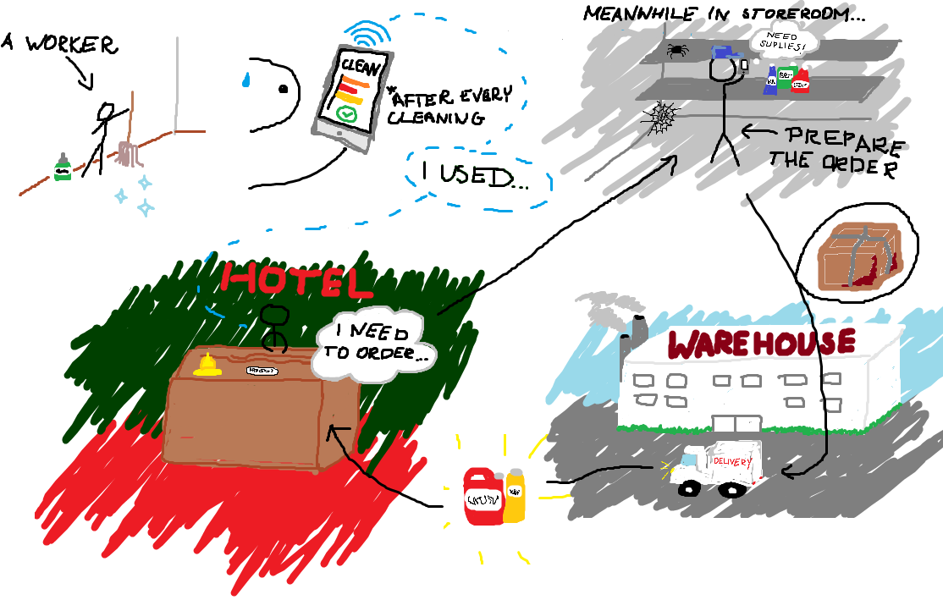

## **Testy akceptacyjne**

**Pracownik sprzątający**

|  |  |  |
| --- | --- | --- |
| **Cel działania** | **Kroki** | **Rezultat** |
| Sprawdzić czy dany środek czystości jest dostępny. | 1. Przejdź w zakładkę „dostępność”.  2. Wpisz nazwę produktu, który chcesz sprawdzić.  3. Zobacz czy dany środek czystości jest dostępny. | Na ekranie pojawia się dostępność danego środka czystości. |
| Dobrać odpowiedni środek czyszczący. | 1. Otwórz system.  2. Wejdź w zakładkę „środki czystości”.  3. Sprawdź, który środek jest najodpowiedniejszy. | Szybie dobranie odpowiedniego środka czystości. |
| Sporządzenie ile środków czystości zostało zużytych. | 1. Otwórz system.  2. Sporządź listę zużytych środków. | Poinformowanie reszty pracowników ile środków zostało zużytych, aby następnie zamówić ich odpowiednią ilość. |

**Recepcjonista**

|  |  |  |
| --- | --- | --- |
| **Cel działania** | **Kroki** | **Rezultat** |
| Znać stan środków chemicznych w hotelu | 1.Otworzenie systemu  2.Wejście w zakładkę stanu środków | W systemie pojawi się informacja odnośnie stanu środków chemicznych, tzn. ich rodzaju i ilości |
| Znać ilość zużytych środków na poszczególne pokoje | 1.Otworzenie systemu  2.Sprawdzenie wpisanej przez sprzątaczy ilości zużytych środków na dany pokój | Dzięki systemowi recepcjonista będzie wiedział jaka ilość chemii zużywana jest na poszczególne apartamenty przez usługi sprzątające |
| Mieć bezpośredni kontakt z magazynem | 1.Otworzenie systemu  2.Skontaktowanie się z magazynem drogą mailowa/telefoniczna | Bezproblemowa komunikacja z magazynem, usprawniająca dostarczanie środków czystości |
| Składać szczegółowe zamówienia | 1.Otworzenie systemu  2.Wejście w zakładkę zamówień  3.Złożenie zamówienia | Recepcjonista wie jakie środki potrzebne są hotelowi, dzięki systemowi będzie wiedział co dokładnie przyjdzie w zamówieniu |

**Pracownik magazynu**

|  |  |  |
| --- | --- | --- |
| **Cel działania** | **Kroki** | **Rezultat** |
| Wiedzieć jakimi środkami chemicznymi dysponuje w magazynie | 1. Otworzyć system  2.Sprawdzić stan środków | Pracownik magazynu będzie wiedział czym dysponuje w magazynie |
| Wiedzieć jakich środków czystości potrzebuje dany hotel | 1. Otworzyć system  2.Wejść w zakładkę zamówień  3.Przejrzeć złożone zamówienia | Dzięki systemowi wiadome będzie czego konkretnie potrzebują poszczególne hotele |
| Kompletować złożone zamówienia | 1.Zebranie wszystkich potrzebnych środków czystości  2.Zapakowanie ich do paczki | Zamówienia dla hoteli będą spersonalizowane, będą trafiać do nich tylko potrzebne środki chemiczne |
| Wysłać zamówienie | 1.Wypełnienie potrzebnych dokumentów  2.Dostarczenie paczek do wozów transportowych  3.Wysyłka | Do hoteli trafią odpowiednie paczki z odpowiednią zawartością |

1. Tabela hierarchii funkcji

|  |  |  |  |
| --- | --- | --- | --- |
| Identyfikator i nazwa funkcji | Rodzaj funkcji | Opis funkcji | Odbiorca funkcji |
| 1. Zalogowanie się do systemu | Formularz | Wypełnienie formularza w celu zalogowania się | Recepcjonista, pracownik magazynu, pracownik sprzątający |
| 1.1 Wybranie odpowiedniej sekcji | Opcja menu | Wybranie opcji wyświetlenia odpowiedniej zawartości | Recepcjonista, pracownik magazynu, pracownik sprzątający |
| 1.1.1 Podanie prywatnego identyfikatora | Formularz | Kolejny etap logowania w celu uzyskania odpowiedniej zawartości systemu | Recepcjonista, pracownik magazynu, pracownik sprzątający |
| 2. Sprawdzenie stanu środków chemicznych, zakładka „dostępność” | Opcja menu | Pozwala użytkownikowi sprawdzić jakimi środkami dysponuje | Recepcjonista, pracownik magazynu, pracownik sprzątający |
| 2.1 Dodanie nowych środków chemicznych | Formularz | Użytkownik może dodać do stanu chemii kolejne pozycje | Recepcjonista, pracownik magazynu |
| 2.2.1 Aktualizacja posiadanych już środków | Formularz | Opcja zaktualizowania stanu środków chemicznych, np. dodanie lub odjęcie ilości | Recepcjonista, pracownik magazynu |
| 3. Dobranie odpowiedniego środka czystości, zakładka „środki czystości” | Opcja menu, formularz | Pozwala pracownikowi sprzątającemu wybrać odpowiedni środek do czyszczenia | Pracownik sprzątający |
| 3.1 Wprowadzenie ilości zużytych środków czystości | Formularz | Pracownik sprzątający ma możliwość wprowadzenia dokładnej ilości zużytych środków | Pracownik sprzątający |
| 4. Kontrola stanu środków chemicznych | Opcja menu | Pozwala recepcjoniście kontrolować stan środków dostępnych w hotelu | Recepcjonista |
| 4.1 Sprawdzenie ile środków zostało zużytych | Wydruk | Recepcjonista ma pełny wgląd na to ile środków chemicznych zostało zużytych danego dnia, miesiąca | Recepcjonista |
| 5. Kontaktowanie się z magazynem | Opcja menu, formularz | Recepcjonista w szybki, bezpośredni sposób może skontaktować się z pracownikiem magazynu w celu np. otrzymania informacji odnośnie złożonego zamówienia | Recepcjonista |
| 6. Utworzenie zamówienia | Opcja menu | Przycisk zakładki „zamówienia” przenosi użytkownika do panelu składania zamówień | Recepcjonista |
| 6.1 Wgląd na własny magazyn | Opcja menu | Recepcjonista widzi jakie środki posiada w hotelu, bez konieczności otwierania zakładki „dostępność” | Recepcjonista |
| 6.2 Dobranie zawartości zamówienia | Formularz | Wybranie potrzebnych aktualnie hotelowi środków czystości | Recepcjonista |
| 6.3 Złożenie zamówienia | Okienko | Po skomplementowaniu zamówienia, zatwierdzamy je | Recepcjonista |
| 7. Sprawdzenie złożonych zamówień | Opcja menu | Pracownik magazynu ma możliwość sprawdzenia czego konkretnie potrzebuje dany hotel | Pracownik magazynu |
| 7.1 Kompletowane zamówień | Formularz | Użytkownik ma możliwość po kolei dodać środki czystości do zamówienia | Pracowniki magazynu |
| 7.2 Wysyłka zamówienia | Okienko | Po skomplementowaniu zamówienia, pracownik magazynu wysyła zamówienie do konkretnego hotelu | Pracownik magazynu |
| 7.2.3 Wysłanie potwierdzenia do hotelu | Okienko | Pracownik magazynu po wysłaniu zamówienia, wysyła także komunikat o jego wysłaniu do recepcjonisty | Pracownik magazynu |

1. Przypadki użycia

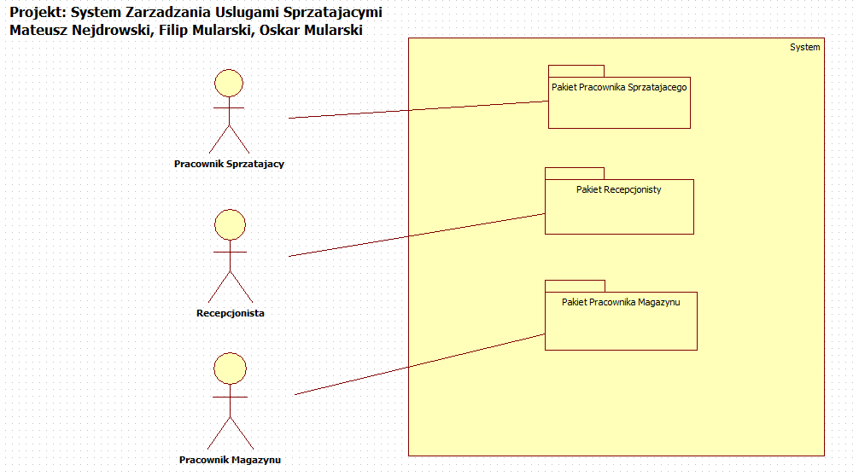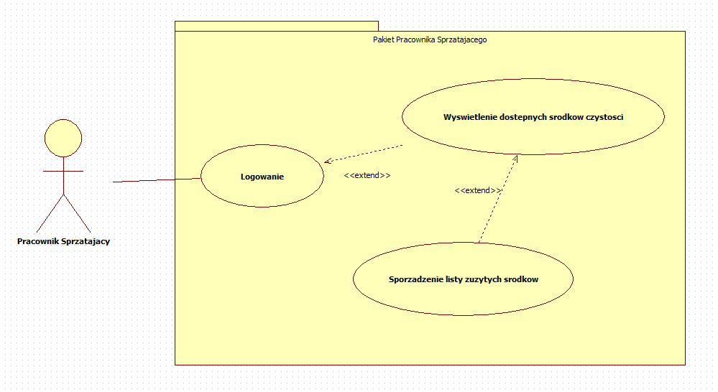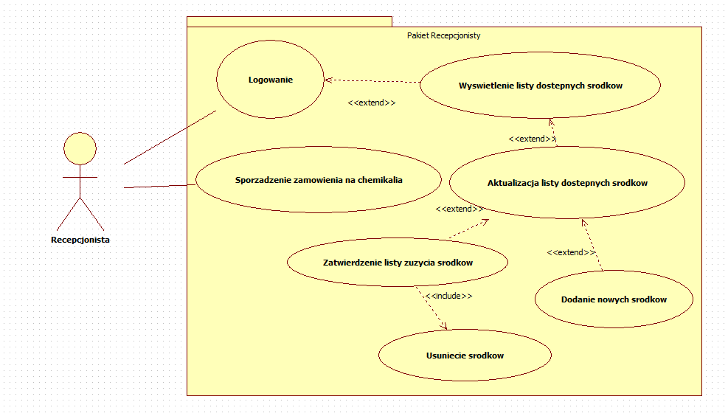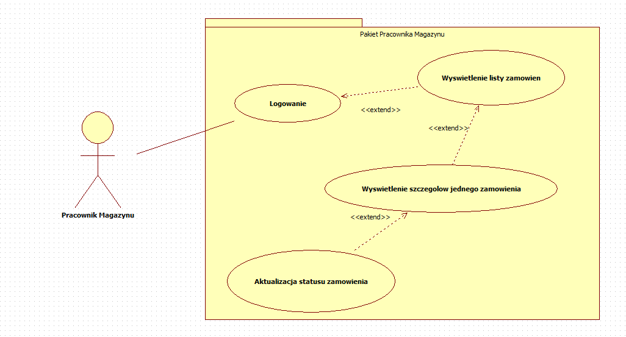

7. Scenariusze przypadku użycia

1. Logowanie do systemu

1.1. Użytkownik klika przycisk „Logowanie”.

1.2 System przenosi użytkownika do formularza, który musi być przez niego wypełniony.

1.3 Użytkownik wybiera odpowiednią dla siebie zawartość systemu, oddzielną dla każdego stanowiska

1.4. Podanie swojego prywatnego identyfikatora otwiera odpowiednią zawartość systemu

1. Sprawdzenie stanu środków chemicznych

2.1. Kliknięcie zakładki „dostępność” przenosi użytkownika(recepcjonista, pracownik sprzątający, pracownik magazynu) do stanu środków chemicznych.

2.1.1 Recepcjonista ma możliwość zaktualizowania stanu środków czystości przy pomocy kliknięcia przycisku „aktualizuj” i wypełnieniu formularza. Może zwiększyć lub zmniejszyć ilość konkretnego środka.

2.1.2 System pozwala także recepcjoniście dodać nowe pozycje na liście środków chemicznych lub usunąć stare.

1. Dobranie środków chemicznych

3.1. Pracownik sprzątający klikając odpowiedni przycisk wyświetla listę środków dostępnych w hotelu.

3.2. System zezwala użytkownikowi sporządzić listę potrzebnych środków czystości do sprzątnięcia apartamentu.

3.3. Pracownik sprzątający sporządza własna listę potrzebnych środków na dany apartament.

1. Sporządzenie listy zużytej chemii

4.1. Pracownik sprzątający przechodzi do zakładki „dostępność”

4.2. Użytkownik ma możliwość wprowadzenia poprzez formularz, jakie środki czystości zostały przez niego użyte na dany apartament.

1. Kontrola zużycia środków czystości

5.1. Recepcjonista przechodzi w dostępna dla niego zakładkę „zużycie”.

5.1.1. System wyświetla listę pracowników sprzątających.

5.1.2 Pracownik recepcji ma możliwość sprawdzenia jakich środków czystości używał konkretny pracownik sprzątający.

5.2. Pracownikowi recepcji wyświetla się lista zużytych środków chemicznych.

5.2.1. System zezwala na filtrowanie wyników, np. na ilość zużytych środków danego dnia lub miesiąca.

1. Kontaktowanie się z magazynem

6.1. Recepcjonista przechodzi do zakładki „kontakt”.

6.2. Za pomocą formularza pracownik recepcji może skontaktować się bezpośrednio z pracownikiem magazynu w celu uzyskania np. informacji o złożonym wcześniej zamówieniu.

1. Składanie zamówień

7.1. Recepcjonista przechodzi do zakładki „zamówienia”.

7.2. System generuje listę złożonych zamówień wraz z informacjami o jej stanie.

7.3 Pracownik recepcji poprzez kliknięcie przycisku przechodzi do panelu składania zamówień.

7.3.1. System wyświetla listę dostępnych środków chemicznych w hotelu.

7.3.2. Użytkownik dobiera potrzebnej hotelowi chemii.

7.3.3. Po sporządzeniu zamówienia, recepcjonista potwierdza ją i wysyła do pracownika magazynu.

1. Sprawdzanie złożonych zamówień

8.1. Pracownik magazynu przechodzi do zakładki „zamówienia”.

8.1.1. System wyświetla mu listę złożonych przez hotele zamówień.

8.2. Kliknięcie w odpowiednie zamówienie przenosi do listy dodanych do zamówienia środków czystości.

8.3. Komplementując zamówienie pracownik magazynu dodaje do listy kolejne środki chemiczne.

8.4. Po skomplementowaniu wszystkich potrzebnych artykułów, pracownik magazynu wysyła zamówienie.

8.5. Po wysłaniu zamówienia, magazynier wysyła potwierdzenie wysyłki do recepcjonisty.